Муниципальное бюджетное общеобразовательное учреждение
Вареновская средняя общеобразовательная школа

План мероприятий по благоустройству
территории школы
и прилегающих территорий в рамках районного смотра-конкурса
«Любимый сердцу уголок»

С.Вареновка
  - .

1. Общие положения
1.1.Смотр- конкурс по благоустройству территорий образовательных учреждений и прилегающих территорий проводится в рамках проводимого в Российской Федерации в 2013 году Года охраны окружающей среды.
1.2.Для подготовки и проведения конкурса создается организационный комитет, который осуществляет общее руководство подготовкой и проведением конкурса.
1.3. Для оценки конкурсных материалов назначается конкурсная комиссия, состав которой утверждается приказом директора школы.

2. Цели и задачи смотра-конкурса
Цель конкурса :
2.1.Повышение эффективности использования территории образовательного учреждения и прилегающих к нему территорий;
2.2.эколого-биологическое образование и воспитание учащихся;
2.3.благоустройство и эстетическое оформление пришкольной территории.

3. Участники конкурса
В конкурсе принимают участие учащиеся 1-11 классов ,родители ,работники школы.

4. Сроки, порядок и условия проведения конкурса
4.1.Конкурс проводится в период с 01.10.2012 по 30.09.2013 года
4.2.Конкурс проводится по этапам:
1 этап- разработка и создание проектов определенных участков пришкольной территории;
2 этап-защита проектов;
3 этап- анализ, корректировка, доработка планов проектов, создание общего плана благоустройства пришкольной территории.
4этап - реализация общего плана и его компонентов;
5 этап-подведение итогов, подготовка отчета о проделанной работе

ПЛАН-СЕТКА МЕРОПРИЯТИЙ

ЭТАП | Сроки реализации | Ответственные
1 этап- разработка и создание проектов определенных участков пришкольной территории; | 01.10.2012- 15.12.2012 | Инициативные группы в классах, экологи-организаторы, классные руководители
2 этап-защита проектов; | 21.12.2012 | Инициативные группы в классах, организационная комиссия
3 этап- анализ, корректировка, доработка планов проектов, создание общего плана благоустройства пришкольной территории | 09.01.2013-08.02.2013 | организационная комиссия, экологи-организаторы
4этап - реализация общего плана и его компонентов; | 20.03.2013 -20.09.2013 | Учащиеся, родители, классные руководители, учителя технологии, администрация школы.
5 этап-подведение итогов, подготовка отчета о проделанной работе | 30.09.2013 | Организационная комиссия

ПЛАН РАБОТЫ НАД СОЦИАЛЬНЫМ ПРОЕКТОМ
«ПАРК-АЛЛЕЯ»
в рамках районного смотра-конкурса
«Любимый сердцу уголок»

Автор проекта: Воробьева Вероника, учащаяся 10 класса
Руководитель: Склифус Н.А., учитель истории
Консультант: Гусева И.Ю., учитель биологии

С. Вареновка
2012 г.

ПЛАН РАБОТЫ
- Изучение актуальности проблемы:
*анкетирование жителей села
*отслеживание отношения к проблеме озеленения в различных регионах страны.
2.Изучение теоретического материала:
*обзор литературы по истории садово - паркового искусства;
* изучение стилей планировки парков и выбор подходящего варианта;
* изучение материала по растительности данного региона;
* составление списка растений, необходимых для высадки в парковой зоне и сметы.
3. Связь с администрацией Вареновского сельского поселения и местными депутатами, разработка совместных действий.
4.Поиск спонсоров.
5. Составление характеристики участка, отведенного под создание парка.
6. Создание макета парка-аллеи.
7. Реализация проекта.

Отчёт о проделанной работе по благоустройству
пришкольной территории в 2011 – 2012 учебном году.

В 2011-2012 учебном году благоустройство школьной территории было продолжено.
- Клумба, заложенная в 2010-2011 году, была дополнена многолетниками (мелкоцветковая хризантема, декоративные ирисы) и высажены однолетники, а именно: декоративный амарант, космея, сухоцветы, декоративная травка.
2.Спроектирована и разработана клумба с декоративными элементами: стилистическая фигура лебедя и точечные клумбы второго уровня. Фигурки лебедя и точечные клумбы изготовили учащиеся 9-а класса Толоконцев Антон, Жадченко Виктор и учащиеся 9-б класса Терещенко Иван, Стротинский Роман и Потапов Антон под руководством учителя технологии Потапова В.Н. Работы проводились весной силами учащихся выпускных 9-х классов под руководством учителей биологии, технологии и классных руководителей.
На основной клумбе были высажены 3 розовых куста, гибридные петуньи и сальвии. В точечные клумбы были высажены гибридные петуньи. Уход за декоративными насаждениями осуществляли учащиеся начальной школы, 5-7 классов. Во время работы детского оздоровительного лагеря Солнышко» уход за цветниками проводился ребятами, посещающими лагерь, под руководством воспитателей.

Отчёт о проделанной работе по благоустройству пришкольной территории
в рамках районного конкурса «Любимый сердцу уголок».
(2012 – 2013 уч.г.)

Работа по благоустройству пришкольной территории началась в октябре 2012 года. Весь процесс был разбит на несколько этапов (план-сетка мероприятий прилагается).
На первом этапе каждый класс получил задание по разработке и созданию проектов по благоустройству отдельных участков пришкольной территории. В своих работах ребята старались отобразить, какой они хотели бы видеть территорию вокруг школы, где они проводят в течение дня немало времени. Ребята определили, где будут располагаться клумбы, рабатки, каких размеров они будут, где будет расположен детский городок для учащихся начальных классов.
18 декабря 2012 года состоялась защита всех проектов учащихся. Ребята творчески подошли к этому событию. Выступления ребят сопровождали красочные плакаты, детальные рисунки, макеты и уже готовые элементы декора.
После Нового года стартовал третий этап по благоустройству – анализ и корректировка проектных работ. На основе ученических работ и с учётом пожеланий школьников был создан общий план пришкольной территории, на котором обозначены все объекты, подлежащие благоустройству. Для каждого класса были разработаны рекомендации для проведения необходимых агротехнических мероприятий и посадке декоративных растений. В феврале 2013 года на общем родительском собрании с докладом по этому вопросу выступила учитель биологии Гусева И.Ю. В своём выступлении Гусева И.Ю. познакомила родителей с общим планом работ, его сроками и обратилась от имени администрации школы к родителям с просьбой поддержать и помочь учащимся и учителям в реализации этого мероприятия. На классных родительских собрания родители совместно с детьми и классными руководителями продолжили обсуждение этого вопроса. Результатом явилось всеобщее одобрение этой хорошей идеи и обещание поддержать инициативу ребят и принять участие в весенних субботниках, посвящённых благоустройству территории вокруг школы.
С 20 марта 2013 года наступила первая волна четвёртого этапа – практическая реализация проектов. Она продлится до 07.06.13 г. За этот период планируется провести:
1)подготовительные земляные работы;
2)высадку многолетников весеннего периода, высадку рассады и семян однолетников;
3)декоративное оформление отдельных участков;
4)строительство детского городка.

График выхода учащихся на субботники по
благоустройству пришкольной территории.
Даты проведения субботников (ориентировочно) | Классы | Виды работ
02.04.13; 09.04.13;16.04.13. | 7-а; 7-б; 8-б; 8-в | 7-а; 7-б кл. – разбивка круглой клумбы, подготовка грунта, пересадка роз, уборка шин.  8-б; 8-в кл. – разметка работок, рытьё траншеи (ширина 80см вдоль аллеи).
03.04.13; 10.04.13;17.04.13. | 6-а; 6-б; 5-б | 6-а кл. – пересадка сосен вдоль забора, разбивка клумбы, подготовка грунта, пересадка роз.  6-б кл. – благоустройство «зелёного класса» (смена места брёвен, облагораживание, разметка и установка шин под точечные клумбы, подготовка грунта.  5-б кл. разметка трёх клумб диаметром 1,5м, подготовка грунта, установка декоративных элементов.
04.04.13; 11.04.13;18.04.13. | 8-а;5-а | 8-а кл. - разметка работок, рытьё траншеи (ширина 80см вдоль аллеи).  5-а кл. – ремонт бордюра рабатки, вскапывание и подготовка грунта.
05.04.13; 12.04.13;19.04.13. | 9-а; 9-б; 10; 11 | 9-а кл. – рытьё траншеи бод рабатку шириной 30 см вдоль котельной, подготовка грунта, закрепление опор для вьющихся растений ,установка декоративных клумб.  9-б кл. – разметка круглой клумбы диаметром 3м, подготовка грунта.  10 – 11 кл. – рытьё траншеи под рабатку шириной 50см и длиной 7м вдоль забора, подготовка грунта.
Ответственный за организацию субботников учитель технологии Потапов В.Н.
Общий план работ на пришкольной территории.

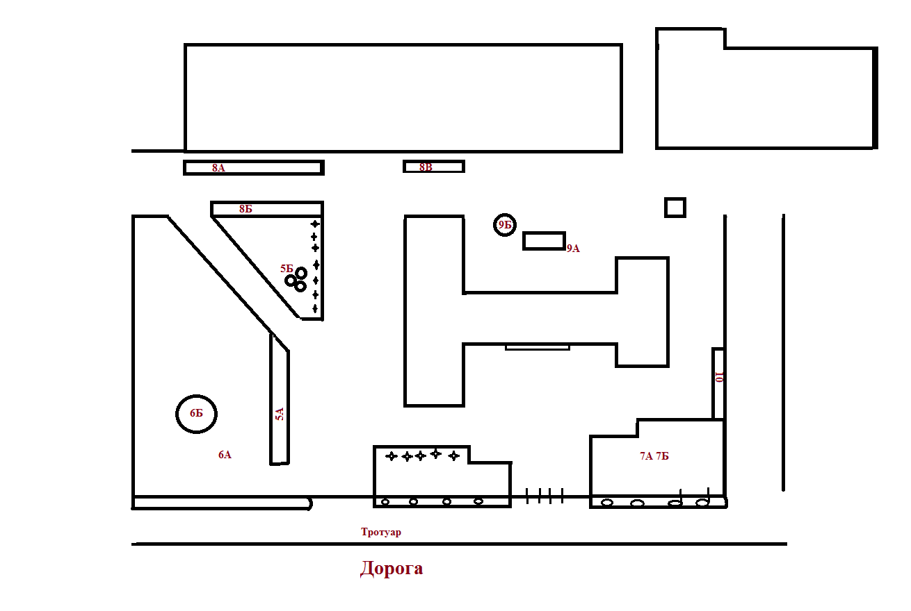

Общешкольные субботники (даты ориентировочно):
19.04.13. Каждый класс вместе с классным руководителем, родителями
организуют работу на своих участках по планам классных 26.04.13. руководителей, проводят высадку цветочных культур в соответ-
08.05.13. ствие с климатическими нормами.

Работа по благоустройству в мае.
На уроках технологии и экологических часах осуществляется текущий уход и посадка семян однолетников. Проводится прополка клумб, рабаток, полив растений и рыхление почвы. Графики ухода за растениями на отдельных участках составляются классными руководителями. График ухода за растениями в летний период составляет Гусева И.Ю.

Строительство детского городка.
Благоустройство детского городка проводится усилиями родителей, учащихся и классными руководителями начальных классов. Объекты для оформления территории выбираются с учётом их функциональности, эстетики и возрастных особенностей детей. Благоустройство городка проводится по собственному графику, удобному начальному звену. Ответственным за планирование работы на участке начальных классов является Минтян И.Д.

